时间序列零基础教程
第 2 节：看懂一条曲线里的“结构”
趋势 · 季节性 · 周期 · 噪声 · 平稳性
面向“零基础但马上要做时间序列实验和写论文”的最小必要教程
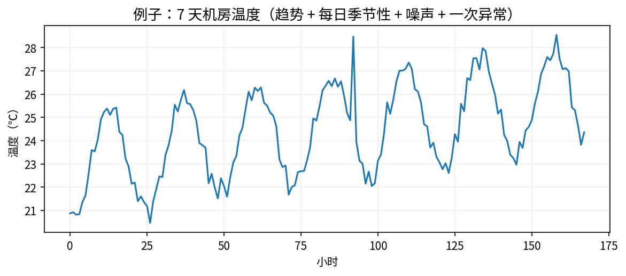
图 1 一条真实风格的时间序列，往往同时包含多种结构，而不是只有一种“规律”。
这一节学完，你至少应该能做到：
看到一张时间序列曲线后，能用自己的话判断有没有趋势、季节性、周期性变化和噪声；能解释“平稳”为什么不等于“不变化”；知道为什么这些结构会直接影响模型预测难度、数据划分、故障扰动和论文实验结论。

0. 先把上一节和这一节接起来
上一节我们解决的是“数据怎么进模型”：原始 CSV → 时间点 → 通道 → 滑动窗口 → 样本 → Batch → [B, L, C] → 预测未来。
这一节解决另一个问题：同样是 [B, L, C]，为什么有些时间序列很好预测，有些很难预测？答案通常不在 shape 本身，而在每个通道随时间变化的“结构”。
本节最重要的一句话
时间序列不是一串孤立数字。我们真正关心的是：这些数字随时间变化时，里面有没有“慢慢变化的方向”“重复出现的模式”“不规则的波动”和“统计规律是否改变”。

1. 先看一个完整例子：机房温度为什么会上下波动？
假设你每小时记录一次机房温度，一共记录 7 天。你得到的不是一条光滑直线，而可能像图 1 那样：每天白天升高、晚上降低；与此同时，设备负载逐渐变大，使总体温度慢慢升高；传感器本身还有一点随机抖动；某个时刻甚至突然出现一次异常尖峰。
如果把这条曲线拆开，我们可以先用最朴素的语言理解成四种来源：
来源 | 通俗解释 | 在曲线上的表现
趋势 Trend | 整体在慢慢往某个方向走 | 平均水平逐渐升高或降低
季节性 Seasonality | 隔固定时间重复相似模式 | 每天、每周、每年出现相似形状
周期 Cyclicity | 也会反复涨跌，但周期不必固定 | 经济景气、负载阶段性变化
噪声 / 残差 Noise / Residual | 前面结构解释不了的小幅随机变化 | 围绕主规律上下抖动

异常值（anomaly）与噪声不完全是一回事。异常通常指“明显偏离正常行为”的少数事件；噪声则可能在每个时间点都存在。后面会专门区分。

2. 趋势 Trend：曲线“整体往哪里走”

2.1 最直觉的定义
趋势可以理解为：把短期的小抖动暂时忽略，只看较长一段时间，这个序列的总体水平是在上升、下降，还是大体不变。
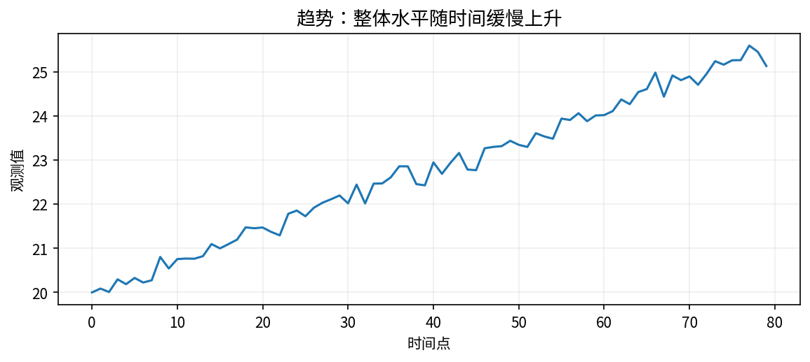
图 2 虽然每个点有一点抖动，但从左到右总体水平明显上升，这就是上升趋势。
例如温度序列：20.0，20.4，20.1，20.8，21.0，20.9，21.5。它并不是“每一步都上升”，但整体水平在上移，所以仍然可以说存在上升趋势。
初学者容易理解错：趋势 ≠ 每个点都单调上升或下降
只要长期的中心水平在移动，就可以存在趋势。某两个相邻点暂时下降，并不能否定整体上升趋势。

2.2 趋势不一定是直线
最简单的趋势是线性趋势，例如每小时平均增加 0.05℃。但真实数据可能先快速上升、后趋于平缓，也可能先下降再回升。只要“长期平均水平随时间发生系统性变化”，都属于广义趋势。
xₜ = 20 + 0.05 × t + εₜ
这里 0.05 × t 是上升趋势，ε_t 表示小幅随机扰动。
符号不用死记。你只需要看懂：t 越大，0.05 × t 越大，所以时间越往后，数据的基础水平越高。

2.3 为什么趋势会影响预测？
• 如果过去 100 个点一直缓慢上升，模型可以利用“上升方向”预测未来。
• 如果训练集整体在 20～25，而测试集由于长期漂移变成 30～35，模型会遇到分布变化。
• 对传感器故障研究来说，Drift（漂移故障）本身就会人为制造趋势。

3. 季节性 Seasonality：固定间隔反复出现的模式

3.1 为什么叫“季节性”，但不只指春夏秋冬？
Seasonality 的中文虽然叫“季节性”，但它并不只指一年四季。只要某种模式按照相对固定的时间间隔重复出现，就可以称为季节性。
数据 | 可能的季节周期
每小时电力负荷 | 24 小时：每天作息重复
每小时网站访问量 | 24 小时 + 7 天：日周期和周周期都可能存在
每天商品销量 | 7 天：工作日和周末不同
每月旅游人数 | 12 个月：每年旺季淡季重复
每分钟服务器请求量 | 可能存在小时级或日内重复结构

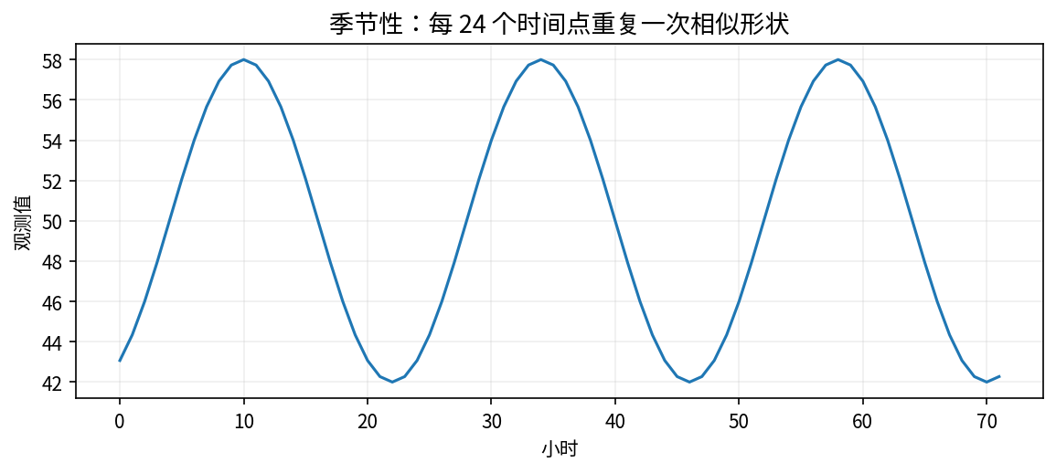
图 3 每 24 个时间点出现一次相似波峰与波谷，因此存在长度约为 24 的季节周期。

3.2 “周期长度 s”是什么意思？
假设数据每小时采一次，每隔 24 小时重复相似模式，那么季节周期长度可以写成 s = 24。这里的 24 不是 24 天，而是“24 个采样点”。
一定先问：一个时间点代表多久？
同样写 s = 24，如果数据是“每小时采一次”，表示一天；如果是“每天采一次”，则表示 24 天。时间序列里的任何长度参数，都必须和采样间隔一起理解。

3.3 季节性并不要求每次完全一样
现实中的星期一和下一个星期一不可能一模一样。所谓季节性，是“总体形状或统计规律相似地重复”，不是要求数值逐点复制。
例如每天中午机房负载通常较高，但某一天中午 30℃、另一天 31℃，仍然可以存在明显的日季节性。
初学者容易理解错：季节性 ≠ 正弦波
教科书常画正弦波，是为了直观。真实季节性可以是锯齿形、双峰形、工作日/周末阶梯形，甚至不同周期叠加。

3.4 多重季节性
一个序列可以同时有多个重复周期。比如每小时电力负荷可能同时存在“24 小时的日规律”和“168 小时（24×7）的周规律”。这叫多重季节性。
这也是为什么长时间序列模型往往需要从不同时间尺度学习模式：短尺度看到小时变化，长尺度看到周或月级规律。

4. 周期 Cyclicity：也会涨跌，但“钟表没那么准”
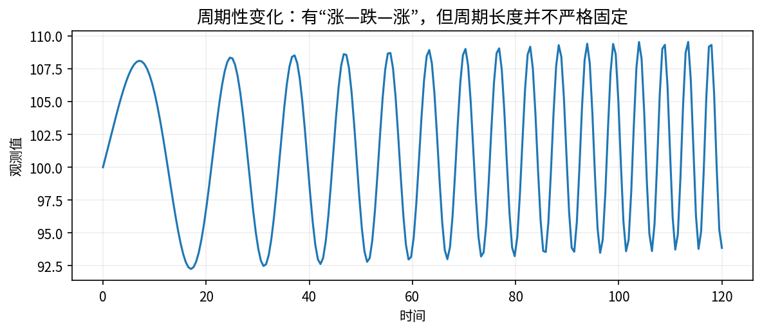
图 4 可以看到反复的“上升—下降”，但每轮持续时间并不完全一样。
周期性变化和季节性都可能表现为“反复涨跌”，但最重要的区别是：季节性通常与固定或近似固定的时间尺度绑定，而周期变化不一定按固定间隔出现。
比较项 | 季节性 Seasonality | 周期 Cyclicity
时间间隔 | 相对固定、可对应日历或采样周期 | 可长可短，不要求严格固定
例子 | 每天用电高峰、每周周末效应 | 经济景气周期、业务增长/收缩阶段
能否写明确 s | 通常可以，如 s=24、s=7 | 往往难以给一个固定 s
对预测的意义 | 模型可以学习重复模板 | 需要识别更缓慢、更不规则的状态变化

一句话区分
季节性像“每天 12 点吃午饭”；周期性更像“工作忙一阵、闲一阵”，会反复出现，但不保证每隔精确多少天。

5. 噪声、残差和异常：三个很容易混的词
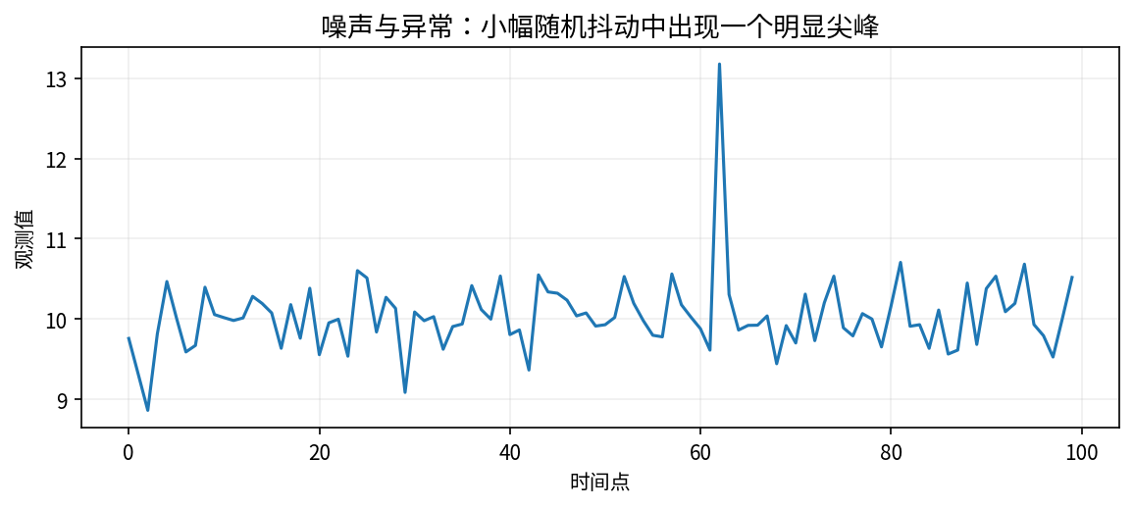
图 5 大多数点只是小幅随机抖动，但第 63 个附近有一个明显尖峰，更像异常而非普通噪声。

5.1 噪声 Noise
噪声是数据里难以用稳定结构解释的随机扰动。传感器精度、环境微扰、测量误差等都可能造成噪声。
例如真实温度可能是 25.0℃，传感器连续读到 25.1、24.9、25.2、25.0。这样的细小抖动可以看作测量噪声的一部分。

5.2 残差 Residual
残差是“模型或分解已经解释掉主要结构后，剩下的部分”。所以 residual 更像一个分析结果，而 noise 更强调数据生成过程中的随机成分。实际论文中两者有时会被比较宽松地使用。
Residualₜ = Observedₜ − Explainedₜ
观测值减去模型/趋势/季节项所能解释的部分。

5.3 异常 Anomaly
异常是明显偏离正常行为的事件，例如传感器突然从 25℃跳到 80℃，随后又恢复。它可能由故障、外部事件、采集错误或真实罕见事件造成。
概念 | 是否常态存在 | 典型表现 | 是否一定要删除
噪声 | 可以一直存在 | 小幅随机抖动 | 不一定，模型应有一定抗噪能力
残差 | 由分析定义 | 被解释结构之外的剩余 | 通常用于诊断，不是简单删除
异常 | 通常稀少 | 尖峰、突变、长时间异常段 | 不能机械删除，先判断是否是真实事件或故障

对你的故障实验尤其重要
如果你人为给传感器加入随机高斯噪声，你是在提高 noise；如果人为加入一个短促尖峰，更接近 spike anomaly；如果持续加一个固定偏移，则不是普通噪声，而是 Bias/level shift。

6. 一条真实序列往往是“多种结构叠加”
为了理解时间序列，常用一个非常朴素的分解思想：观测到的值，是长期趋势、重复的季节性和无法解释的剩余共同叠加的结果。
xₜ = Tₜ + Sₜ + Rₜ
T：Trend 趋势；S：Seasonality 季节性；R：Remainder / Residual 剩余项。
如果还想显式表示较慢的周期变化，也可以概念性写成：
xₜ = Tₜ + Sₜ + Cₜ + Eₜ
C：Cycle 周期；E：Error/Noise 随机误差。实际分解方法不一定把 C 单独分出。
这不是说世界真的严格按照四个盒子生成数据，而是一种帮助我们分析曲线的“思维模型”。

6.1 加法分解和乘法分解只需知道到什么程度？
当前阶段只需要掌握加法分解。如果你以后看到“波动幅度随着整体水平一起变大”，论文可能会使用乘法分解，例如 xₜ = Tₜ × Sₜ × Eₜ。现阶段不用深入推导。
最小必要理解
分解的价值不是为了得到一个漂亮公式，而是为了回答：模型到底是在学长期变化、重复模式，还是主要在追逐随机波动？

7. 平稳性 Stationarity：本节最容易被误解的概念

7.1 先不用公式：什么叫“统计规律没怎么变”？
想象你把一条很长的序列切成前、中、后三段。如果每一段的平均水平差不多、波动强弱差不多，而且“隔 1 步、隔 2 步”的相关关系也大体差不多，我们就会说它具有较稳定的统计性质。
这就是平稳性的核心直觉：不是要求数值不变，而是要求“生成这些波动的统计规律”不要随着绝对时间不断改变。
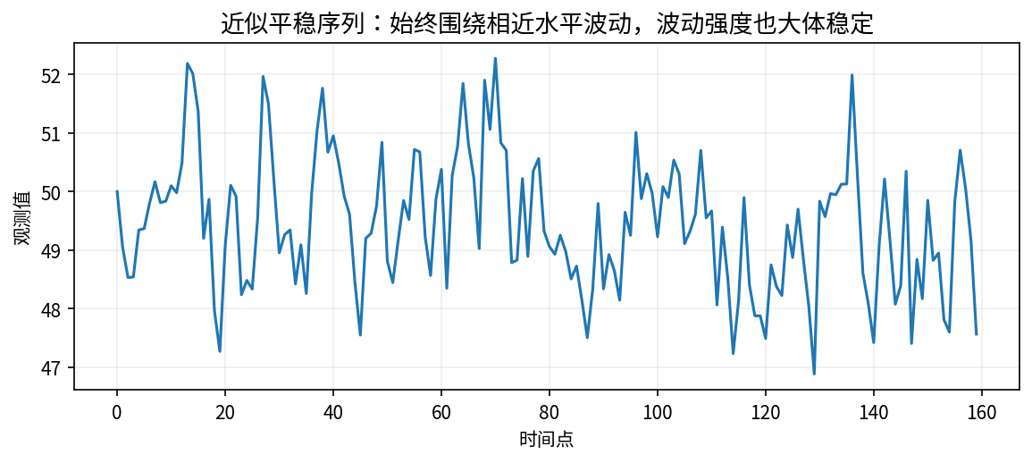
图 6 序列一直在波动，但长期看始终围绕相近水平，波动幅度也大体稳定，因此可以近似看成平稳。
最常见误解：平稳 ≠ 一条水平直线
一条序列完全可以每天剧烈上下波动，只要这种波动的平均水平、方差和相关结构基本稳定，它仍可能是平稳的。

7.2 什么叫非平稳？
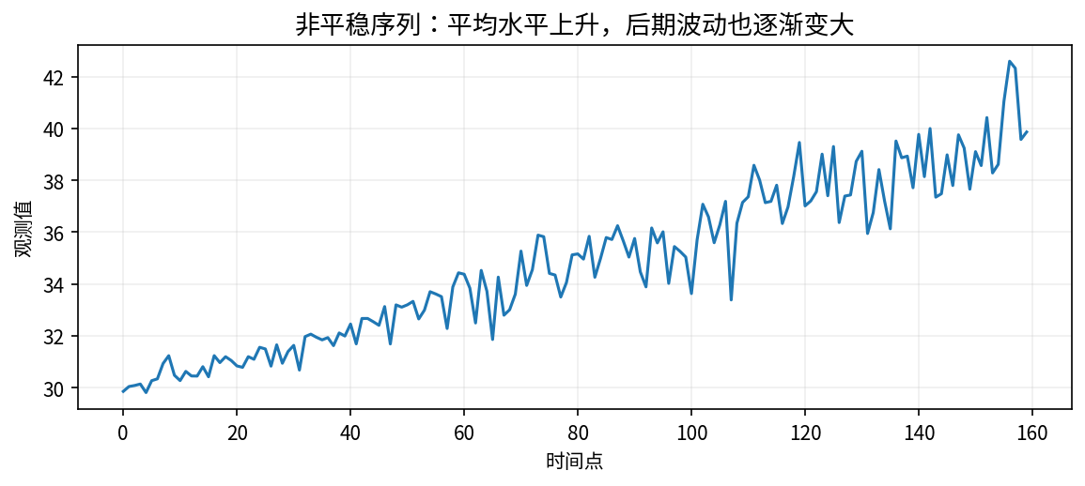
图 7 平均水平越来越高，而且后期波动幅度更大，这两个变化都会破坏平稳性。
常见非平稳来源包括：趋势、方差随时间改变、结构突变、长期漂移，以及某些季节结构。
• 均值改变：前半段围绕 20，后半段围绕 30。
• 方差改变：前半段只上下 0.5，后半段上下 5。
• 相关结构改变：早期“前一时刻对下一时刻影响很强”，后期这种关系突然变弱。

7.3 论文里更正式的“弱平稳”三件事
你以后读论文时可能看到 weak stationarity / covariance stationarity。零基础阶段可以把它记成三个条件：
1. 均值 μ 不随时间 t 改变：今天平均 50，换一个时间段仍大致围绕 50。
2. 方差 σ² 不随时间改变：早期和后期的波动强度大体一致。
3. 两个时间点的相关关系主要由“相隔多远”决定，而不是由“具体是哪一天”决定。
Cov(xₜ, xₜ₊ₖ) 只依赖 k，不依赖 t
k 称为 lag（滞后）。下一节会专门讲 lag 和自相关。
第三条现在不用计算。你只需理解：如果“相隔 1 小时”的关系在 1 月和 7 月完全变样，那么统计结构可能发生了变化。

8. 一个非常关键的反直觉：平稳 ≠ 好预测
这是很多初学者最容易形成的错误直觉：既然平稳代表规律稳定，那是不是平稳序列一定很好预测？不是。
反例 1：白噪声可以非常平稳，却几乎不可预测
假设每个时刻都独立随机掷一次骰子。长期均值和方差都很稳定，但下一次掷几点仍然无法由过去推出来。统计规律稳定，不等于未来数值可预测。

反例 2：一条确定的上升直线不平稳，却可以很好预测
例如 xₜ = t。均值一直往上走，所以不是平稳序列；但如果规律完全确定，下一点反而很容易预测。

因此要把两个问题分开：
问题 | 真正问的是什么
平稳性 | 统计分布和相关结构是否随绝对时间改变？
可预测性 | 过去信息是否能有效减少对未来的不确定性？

9. 为什么我们还要关心平稳性？
虽然平稳不等于可预测，但平稳性仍然重要，因为很多经典时间序列方法默认“过去学到的统计关系，在未来还能继续成立”。如果训练阶段和测试阶段的统计规律明显改变，模型就容易失效。
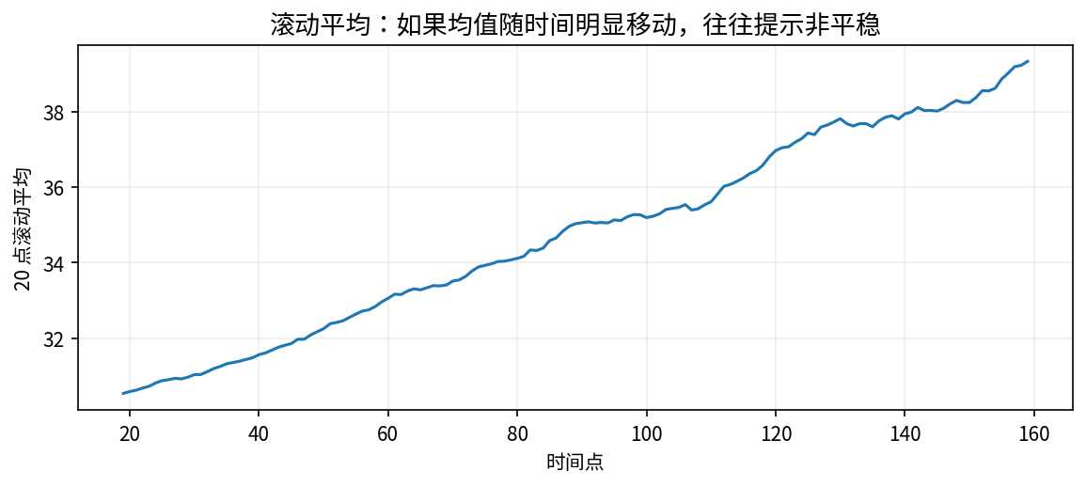
图 8 滚动平均一路上升，说明“局部平均水平”并不恒定。
• 传统 ARIMA 等模型对平稳性概念特别敏感。
• 深度学习模型不要求你把所有数据都严格变成平稳序列，但它们同样会受 distribution shift（分布变化）影响。
• 在鲁棒性/故障研究中，故障可能主动破坏原本的统计结构，这本身就是需要量化的现象。

10. 初步处理非平稳：现在只学 4 个最常见动作

10.1 去趋势 Detrending
如果能估计出一个缓慢趋势 Tₜ，可以从原序列中减掉它，只研究剩下的波动：xₜ − Tₜ。移动平均就是一种很常见的趋势估计思路。

10.2 一阶差分 First Difference
一阶差分不是看“当前值是多少”，而是看“相比上一个时间点变了多少”。
Δxₜ = xₜ − xₜ₋₁
读作：第 t 个点减去前一个点。
举个最简单的例子：原序列 [100, 102, 104, 106] 明显一直上升；做一阶差分以后得到 [2, 2, 2]，线性趋势就被大幅削弱了。
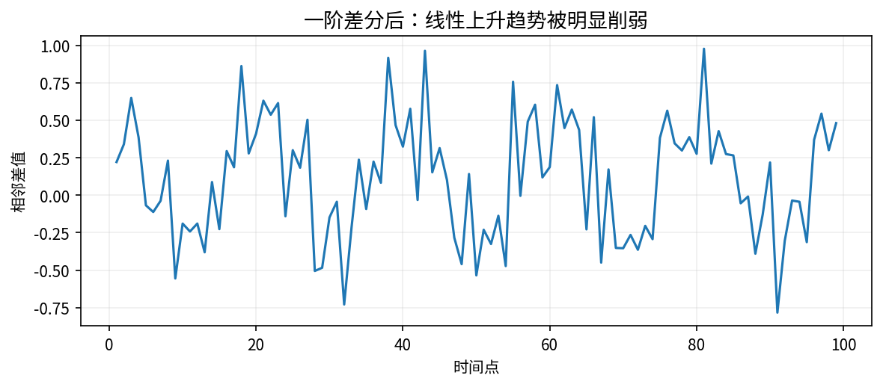
图 9 对一条含上升趋势的序列做一阶差分后，长期上升方向明显减弱。

10.3 季节差分 Seasonal Difference
如果每天同一时刻很相似，可以比较“今天此时”和“昨天此时”的差值。例如每小时数据的日季节性长度 s = 24：
Δₛxₜ = xₜ − xₜ₋₂₄
用当前时刻减去 24 个时间点以前的对应时刻。

10.4 归一化 / 标准化不是“万能平稳化”
标准化通常把数值缩放到更适合模型训练的范围，例如 z = (x − μ) / σ。它可以改变尺度，但并不自动消除时间趋势、季节性或结构突变。
非常常见的错误理解
“我已经做了 StandardScaler，所以数据已经平稳了”——这是错的。标准化主要解决数值尺度问题；平稳性讨论的是统计规律是否随时间改变，两者不是同一个问题。

11. 为什么 DLinear 会在这里出现？
你以后会用到或读到 DLinear。现在不用学它的网络细节，只要先理解它的设计动机：很多时间序列里既有缓慢变化的趋势，也有较快的季节/残余变化。如果直接把所有东西混在一起学，模型可能更难抓住各自结构。
DLinear 的核心思路之一，就是先通过序列分解把输入粗略拆成 Trend（趋势部分）和 Seasonal/Remainder（季节/剩余部分），再分别用非常简单的线性层预测，最后合并。
你现在应该形成的直觉
模型结构不是凭空发明的。很多时间序列模型的模块，都对应着数据里某种可观察的结构假设：趋势、周期、局部模式、跨变量依赖、不同时间尺度等。

12. 把本节概念直接映射到传感器故障
这部分对你以后做故障注入、可靠性和误差传播实验非常重要。不同故障其实是在“改变时间序列的某种统计结构”。
故障类型 | 曲线会发生什么 | 对应本节概念 | 最直观的统计后果
Bias / Offset | 整段数据整体抬高或压低 | 水平/均值变化 | 局部均值发生 shift
Drift | 偏差随时间越来越大 | 人为趋势 | 趋势斜率改变
Stuck-at | 一段时间固定在某个值 | 波动结构破坏 | 局部方差显著下降
Gaussian Noise | 每个点增加随机抖动 | 噪声增加 | 残差方差增大
Spike / Outlier | 少数点突然很高或很低 | 异常 | 尖峰误差
Periodic Interference | 人为加入固定频率振荡 | 伪季节性/周期结构 | 频谱或自相关出现新周期

这解释了一个更底层的观点：故障检测或鲁棒预测，并不是只看“数值变坏了没有”，而是在判断数据的时间结构、分布、跨通道关系是否被破坏。

13. 用 20 行 Python 自己制造一条时间序列
下面代码不要求你现在背下来。它的目的只是把“趋势 + 季节性 + 噪声”变成可以运行的具体对象。
代码 1：生成“趋势 + 24 点季节性 + 噪声”
import numpy as np
import matplotlib.pyplot as plt
np.random.seed(0)
t = np.arange(0, 200) # 200 个时间点
trend = 0.03 * t # 趋势：时间越晚，基础水平越高
season = 2 * np.sin(2*np.pi*t/24) # 季节性：每 24 个点重复一次
noise = np.random.normal(0, 0.3, 200) # 噪声：随机小抖动
x = 20 + trend + season + noise # 把三部分加起来
plt.plot(t, x)
plt.xlabel('time')
plt.ylabel('value')
plt.show()

13.1 逐行看懂，而不是背代码
代码 | 零基础解释
t = np.arange(0, 200) | 制造 0～199 这 200 个时间位置。
trend = 0.03 * t | 每往后 1 个点，趋势基础值增加 0.03。
sin(2πt/24) | 让曲线每 24 个点完成一次重复起伏。
normal(0, 0.3, 200) | 生成 200 个随机小扰动，平均约为 0。
x = 20 + trend + season + noise | 最终观测值是这些成分叠加后的结果。

如果把 trend 改成 0，你会得到“没有长期上升趋势、但仍然有季节性”的序列。如果把 season 改成 0，则只剩趋势和随机抖动。通过这种人工数据，你可以非常直观地验证每个概念。

14. 初学者最常见的疑问与解答
Q1：只要曲线反复上下，就是季节性吗？
答：不一定。季节性强调相对固定的重复间隔。如果只是大致经历“涨—跌—涨”，但每轮长短差很多，更适合称为周期性变化。
Q2：趋势一定要从头到尾一个方向吗？
答：不一定。现实中可以存在局部趋势，例如前 3 个月上升、后 3 个月下降。论文里还会讨论 trend change 或 regime change。
Q3：季节性必须很明显才能利用吗？
答：不需要肉眼非常明显。弱季节性也可能通过自相关、频谱或模型学习体现出来。肉眼只是第一层判断。
Q4：做了归一化以后，趋势还在吗？
答：通常还在。归一化只是把数值尺度改变，例如从 100～200 变成约 −1～1；“随时间上升”这个结构仍可能存在。
Q5：平稳序列是不是均值必须等于 0？
答：不是。均值可以是 50、100 或任何常数；关键是不要随时间系统变化。
Q6：只要没有趋势就是平稳吗？
答：不是。即使均值不动，如果方差越来越大、相关结构改变，仍然可能非平稳。
Q7：非平稳数据是不是不能用深度学习？
答：不是。现代神经网络经常直接处理非平稳数据，只是分布漂移会增加泛化难度。某些模型会显式做分解、归一化或适应。
Q8：白噪声为什么“平稳但不可预测”？
答：因为它的长期均值和方差稳定，但每个新值都几乎独立随机，过去没有足够信息帮助猜下一点。
Q9：异常值是不是都应该删掉？
答：不是。异常可能是真实事件，也可能正是你的研究对象。先判断数据语义，再决定清洗、保留还是单独标记。
Q10：每个通道都必须有相同趋势和季节性吗？
答：完全不需要。多变量时间序列里，不同通道可以有完全不同的统计结构，这也是跨通道建模的难点之一。
Q11：现在需要学习 ADF、KPSS 平稳性检验吗？
答：暂时不用。你先把平稳性的直觉和后果理解清楚。等做到 ARIMA、统计检验或需要在论文中正式量化平稳性时再补。
Q12：时间序列“分解”是不是意味着能得到唯一正确的趋势和季节项？
答：不是。分解结果取决于方法、窗口和假设。它是分析工具，不是唯一真相。

15. 最容易写错/想错的地方：一张表一次纠正
错误想法 | 为什么错 | 正确理解
“趋势 = 每一步都上升” | 忽略了短期波动 | 看长期中心水平是否系统移动
“季节性 = 正弦波” | 真实重复模式可以非常复杂 | 固定间隔重复相似统计模式即可
“周期 = 季节性” | 周期未必有固定长度 | 季节性更强调固定/日历式重复
“噪声 = 异常” | 噪声可持续存在，异常通常稀少明显 | 二者来源和处理方法不同
“平稳 = 数值不变” | 平稳讨论统计规律，不是每个点 | 可以剧烈波动但均值方差结构稳定
“平稳 = 可预测” | 白噪声反例直接否定 | 平稳和可预测性是两个维度
“标准化 = 平稳化” | 缩放不能自动去除趋势/结构变动 | scale 与 stationarity 分开理解
“非平稳 = 不能建模” | 很多真实序列本来就非平稳 | 关键是模型能否适应并泛化

16. 小练习：你能不能真的判断？
先自己想答案，再看下一页的解析。不要追求术语完美，只要逻辑对。
• 1）某网站访问量每天凌晨低、白天高，而且每天形状近似重复。主要体现什么结构？
• 2）某传感器前 1000 点围绕 20 波动，后 1000 点围绕 35 波动。平稳性可能发生了什么问题？
• 3）一条序列一直围绕 0 随机波动，均值方差很稳定，但下一点完全猜不到。它可能平稳吗？可预测吗？
• 4）每小时温度数据存在明显 24 小时重复规律。季节周期 s 大约是多少？
• 5）给某个通道持续加入 +5 的 Bias，最直接改变了哪个统计特征？
• 6）给某个通道加入随时间越来越大的偏差，更像 Bias 还是 Drift？对应本节哪个结构？
• 7）数据标准化之后，一条明显上升的曲线是否一定变成平稳？
• 8）一个多变量数据集的温度通道有日季节性，但湿度没有明显日周期，这合理吗？

17. 练习答案与思路
1）季节性。因为模式按“每天”这个固定间隔重复。
2）均值发生结构性变化，因此至少从均值角度看不是同一平稳过程。
3）可以是平稳的，但几乎不可预测。典型例子就是白噪声。
4）s ≈ 24，因为每个采样点是一小时，24 个点对应一天。
5）局部均值/水平整体平移。若只发生在部分时间段，还会造成 level shift 和分布变化。
6）更像 Drift；它人为制造了随时间增长或下降的趋势。
7）不一定。标准化改变尺度，不自动消除“随时间上升”的结构。
8）完全合理。每个通道可以有不同的趋势、季节性、噪声和自相关结构。

18. 读论文时看到这些词，你现在应该怎么翻译？
论文术语 | 先翻成自己的话
trend | 长期中心水平在移动
seasonality / seasonal pattern | 固定间隔重复的模式
period / seasonal period | 重复一次大约需要多少个采样点
cycle / cyclic behavior | 较慢且周期不一定固定的涨跌
noise | 难以解释的随机扰动
residual / remainder | 主要结构被解释后剩下的部分
stationary | 统计规律大体不随绝对时间改变
non-stationary | 均值、方差或依赖结构在变
detrending | 去掉长期趋势
differencing | 把“绝对值”变成“相邻变化量”
distribution shift | 训练期和未来/测试期的数据规律发生变化

19. 本节最小记忆卡：只背这 8 句话
1. 趋势：忽略短期抖动后，长期中心水平往哪里走。
2. 季节性：按相对固定间隔重复相似模式。
3. 周期性：也会反复涨跌，但周期长度不一定固定。
4. 噪声：难以用稳定结构解释的随机扰动；异常通常是少数明显偏离。
5. 真实时间序列通常是多种结构叠加，而不是“只有一种规律”。
6. 平稳不是“不变化”，而是均值、方差、相关结构大体不随绝对时间改变。
7. 平稳不等于可预测；白噪声可以平稳但不可预测。
8. 标准化不等于平稳化；差分、去趋势才是在直接处理某些非平稳结构。
做到什么程度就可以进入下一节？
不要求你现在会做 ADF 检验，也不要求你能手算分解。只要给你一张曲线，你能解释趋势、季节性、噪声和平稳性，并能说出 Bias/Drift/Stuck-at 分别会怎样改变时间序列结构，就已经达到本节目标。

20. 下一节预告：Lag 与自相关——“过去到底能不能帮助预测未来？”
前两节解决了“数据长什么样”和“曲线里面有什么结构”。下一节开始进入时间依赖本身：什么是 lag（滞后），为什么 xₜ 和 xₜ₋₁ 可能相关，ACF 自相关图到底在看什么，以及这些概念为什么能帮助我们判断一个序列有没有可利用的预测信号。
下一节也会继续保持同样的方式：生活例子 → 图 → 公式 → 代码 → 论文写法 → 常见误区 → 自测。

